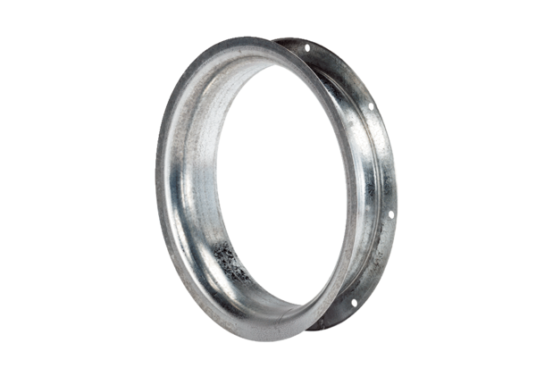Всасывающее сопло AD 35Комплект поставки: 1 штукАссортимент: C
Номер артикула: 0180.0622Изготовитель: MAICO

